Departamento de Educación a Distancia

Analítica de Big Data
Material de Lectura - Unidad 2: Visualización y Exploración de Datos en Big Data
Año 2025

Unidad 2: Visualización y Exploración de Datos en Big Data
La visualización y exploración de datos (Análisis Exploratorio de Datos, EDA) es un pilar en proyectos de Big Data. Esta unidad cubre tipos de variables, distribuciones, técnicas de preprocesado e imputación de missing values, con ejemplos prácticos en Python y R, tablas resumidas, diagramas y visualizaciones para un aprendizaje interactivo y profundo.

4.2.1 Tipos de Variables y Distribución
Identificar tipos de variables es esencial para elegir técnicas adecuadas en Big Data. Los tipos principales incluyen cuantitativas (discretas o continuas) y cualitativas (nominales u ordinales). Las distribuciones (normal, sesgada) guían transformaciones como log o Box-Cox.

Tabla 1: Tipos de Variables en Datos
Tipo | Subtipo | Descripción | Ejemplo
Cuantitativa | Discreta | Valores contables enteros. | Número de clientes (10, 20, 30).
Cuantitativa | Continua | Valores en un rango continuo. | Peso (65.5 kg), tiempo (3.2 horas).
Cualitativa | Nominal | Categorías sin orden. | Color (rojo, azul), género.
Cualitativa | Ordinal | Categorías con orden. | Nivel educativo (básico, medio, superior).
Fuente: Elaboración propia basada en Tukey (1977).

Figura 1: Diagrama de Tipos de Variables
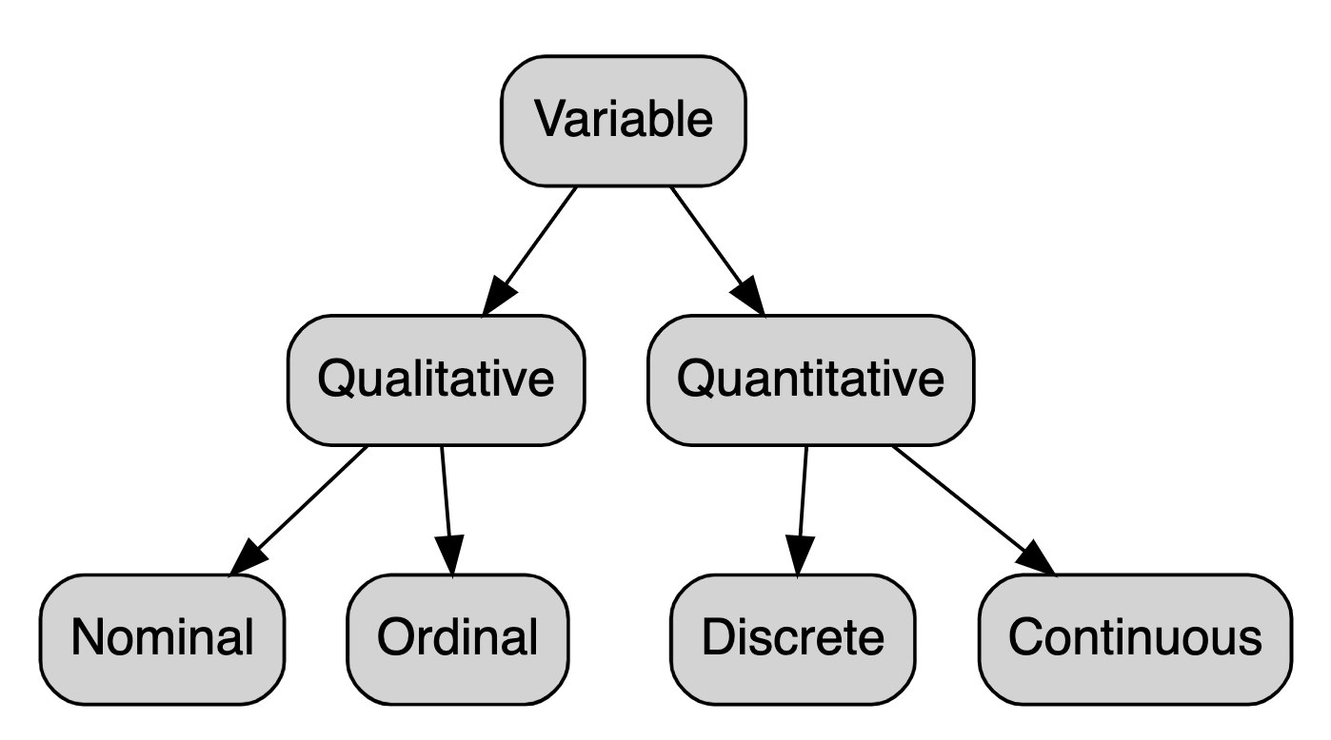
Fuente: Stats and R - Variable types and examples.

4.2.2 Exploración de Datos (EDA)
EDA revela estructura y patrones en datos antes de modelado. Incluye estadísticas descriptivas y visualizaciones uni/multivariadas.

Tabla 2: Técnicas Comunes en EDA
Técnica | Propósito | Herramienta Ejemplo
Estadísticas Descriptivas | Resumir datos (media, mediana). | pandas.describe() / R summary().
Histogramas | Visualizar distribución univariada. | seaborn.histplot() / ggplot geom_histogram().
Boxplots | Detectar outliers y dispersión. | seaborn.boxplot() / ggplot geom_boxplot().
Scatter Plots | Explorar relaciones bivariadas. | matplotlib.scatter() / ggplot geom_point().
Heatmaps | Visualizar correlaciones. | seaborn.heatmap() / GGally ggcorr().
Fuente: Adaptado de Wickham (2016).

Ejemplo en Python: Exploración Básica con Pandas y Seaborn
Este script carga datos, computa estadísticas y visualiza distribución y correlaciones.
Python Code:
import pandas as pd
import matplotlib.pyplot as plt
import seaborn as sns
# Cargar dataset
df = pd.read_csv('clientes_compras.csv')
# Primeras filas
print(df.head())
# Estadísticas descriptivas
print(df.describe())
# Histograma de 'edad'
sns.histplot(data=df, x='edad', kde=True)
plt.title('Distribución de Edad de Clientes')
plt.show()
# Heatmap de correlaciones
corr = df.corr()
sns.heatmap(corr, annot=True, cmap='coolwarm')
plt.title('Mapa de Calor de Correlaciones')
plt.show()

Figura 2: Ejemplo de Histograma
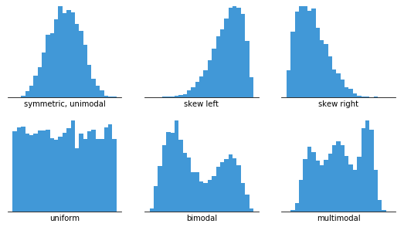
Fuente: Atlassian - Histograms Unveiled.

Figura 3: Ejemplo de Heatmap de Correlaciones
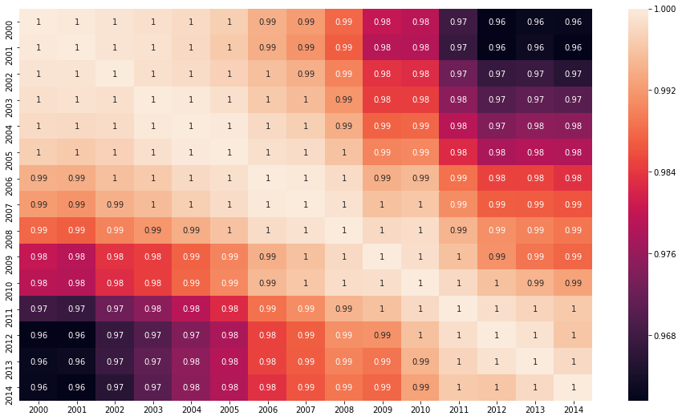
Fuente: Indianaiproduction - Seaborn Heatmap.

Ejemplo en R: Exploración con ggplot2 y GGally
Script equivalente en R para resumen y visualizaciones.
R Code:
library(ggplot2)
library(GGally)
# Cargar dataset
df <- read.csv('clientes_compras.csv')
# Primeras filas
head(df)
# Resumen estadístico
summary(df)
# Histograma de edad
ggplot(df, aes(x=edad)) +
geom_histogram(binwidth=5, fill='blue', color='white') +
labs(title='Distribución de Edad de Clientes', x='Edad', y='Frecuencia')
# Correlaciones
ggcorr(df, label=TRUE)

4.2.3 Preprocesado de los Datos
Preprocesado limpia y transforma datos para modelado. Etapas clave incluyen limpieza, transformación y selección de features.

Tabla 3: Etapas de Preprocesado
Etapa | Descripción | Técnica Ejemplo
Limpieza | Eliminar duplicados/outliers. | Drop duplicates en pandas / unique() en R.
Transformación | Normalizar/escalar variables. | sklearn.StandardScaler / scale() en R.
Selección | Reducir dimensionalidad. | PCA en sklearn / prcomp() en R.
Fuente: Adaptado de McKinney (2017).

Figura 4: Boxplot para Detección de Outliers
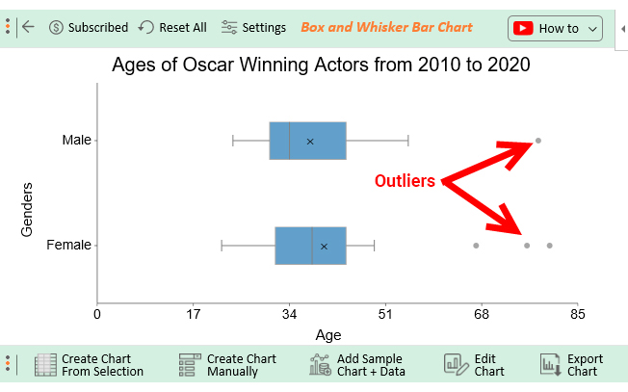
Fuente: ChartExpo - Box Plot Outliers.

4.2.4 Imputación de Valores Ausentes
Manejar missing values evita sesgos. Estrategias: eliminación, imputación estadística o modelada.

Tabla 4: Estrategias de Imputación
Estrategia | Ventajas | Desventajas | Uso Típico
Eliminación | Simple, no introduce sesgos. | Pérdida de datos. | Baja proporción de missing.
Media/Mediana | Rápida, mantiene distribución. | Puede sesgar varianza. | Variables numéricas.
Moda | Útil para categóricas. | Ignora relaciones. | Variables cualitativas.
KNN/Regresión | Considera similitudes. | Computacionalmente intensivo. | Datasets complejos.
Fuente: Adaptado de VanderPlas (2016).

Ejemplo en Python: Imputación con Pandas y Scikit-learn
Ejemplo manejando missing values: eliminación e imputación con media, mediana y KNN.
Python Code:
import pandas as pd
from sklearn.impute import KNNImputer
# Cargar dataset
df = pd.read_csv('datos_incompletos.csv')
# Eliminación
df_drop = df.dropna()
# Imputación media/mediana
df_fill_mean = df.fillna(df.mean(numeric_only=True))
df_fill_median = df.fillna(df.median(numeric_only=True))
# Imputación KNN
imputer = KNNImputer(n_neighbors=5)
df_knn = pd.DataFrame(imputer.fit_transform(df), columns=df.columns)
# Verificar missing restantes
print(df_knn.isna().sum())

Ejemplo en R: Imputación con Base R y mice
Imputación básica y avanzada con paquete mice.
R Code:
library(mice)
# Cargar dataset
df <- read.csv('datos_incompletos.csv')
# Eliminación
df_drop <- na.omit(df)
# Imputación media
df$col_numerica[is.na(df$col_numerica)] <- mean(df$col_numerica, na.rm = TRUE)
# Imputación múltiple con mice
imp <- mice(df, m=5, maxit=50, method='pmm', seed=500)
df_complete <- complete(imp, 1)
# Verificar
sum(is.na(df_complete))

Conclusiones de la Unidad 2
EDA y preprocesado aseguran datos de calidad para Big Data analytics. Con herramientas como Python/Seaborn y R/ggplot2, analistas detectan insights tempranos, reduciendo errores en modelado. Futuras tendencias incluyen EDA automatizada con IA.

Bibliografía
• Tukey, J. W. (1977). Exploratory Data Analysis. Addison-Wesley.
• Cleveland, W. S. (1993). Visualizing Data. Hobart Press.
• Wickham, H. (2016). ggplot2: Elegant Graphics for Data Analysis. Springer.
• McKinney, W. (2017). Python for Data Analysis. O'Reilly Media.
• VanderPlas, J. (2016). Python Data Science Handbook. O'Reilly Media.
• Additional: Seaborn Documentation. https://seaborn.pydata.org/
• ggplot2 Official. https://ggplot2.tidyverse.org/

